**Чапляй Маланья Аврамова (Czaplaiowna Małania)**

1 января 1806 г – крещение (НИАБ 136-13-894, лист 59, №1/1806-р (ориг)).

Лист 59. **Метрическая запись №1/1806-р (ориг).**

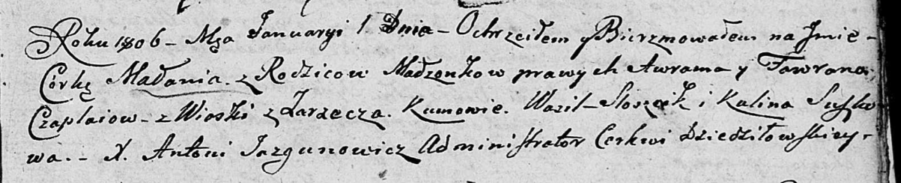

Дедиловичская Покровская церковь. 1 января 1806 года. Метрическая запись о крещении.

Czaplaiowna Małania – дочь родителей с деревни Заречье.

Czaplay Awram – отец.

Czaplaiowa Fawrona – мать.

Sloszcik Wasil – кум.

Suszkowa Kulina – кума.

Jazgunowicz Antoni – ксёндз.